Министерство науки и высшего образования РФ
Федеральное государственное бюджетное образовательное учреждение
высшего образования
«Тверской государственный университет»
Институт педагогического образования и социальных технологий
Направление «Педагогическое образование»
Профиль «Начальное образование и иностранный язык (английский)»
Кафедра математического и естественнонаучного образования

ОТЧЁТ
о преддипломной практике
Место прохождения практики МОУ Лицей №10 имени Д. И. Менделеева, г. Клин.

Выполнила студентка
5 курса 53 группы
Ууделепп Регина Свеновна
_________________________

Научный руководитель ВКР
канд. физ.-мат. наук, доцент
Серов Анатолий Александрович
_________________________

Руководитель практики от организации
учитель английского языка
Басюк Эльвира Владимировна
_________________________

Тверь 2021
Полное наименование Учреждения: МУНИЦИПАЛЬНОЕ ОБЩЕОБРАЗОВАТЕЛЬНОЕ УЧРЕЖДЕНИЕ ЛИЦЕЙ №10 ИМЕНИ Д.И. МЕНДЕЛЕЕВА
Сокращенное наименование Учреждения: МОУ ЛИЦЕЙ №10.
Организационно-правовая форма: учреждение.
Тип учреждения: бюджетное.
Тип образовательной организации: общеобразовательная организация.
Предметом деятельности Лицея является реализация конституционного права на получение общедоступного и бесплатного начального общего, основного общего и среднего общего образования в интересах человека, семьи, общества и государства; обеспечение охраны и укрепления здоровья и создание благоприятных условий для разностороннего развития личности, в том числе возможности удовлетворения потребности обучающихся в самообразовании и получении дополнительного образования.
Организационная структура Лицея:
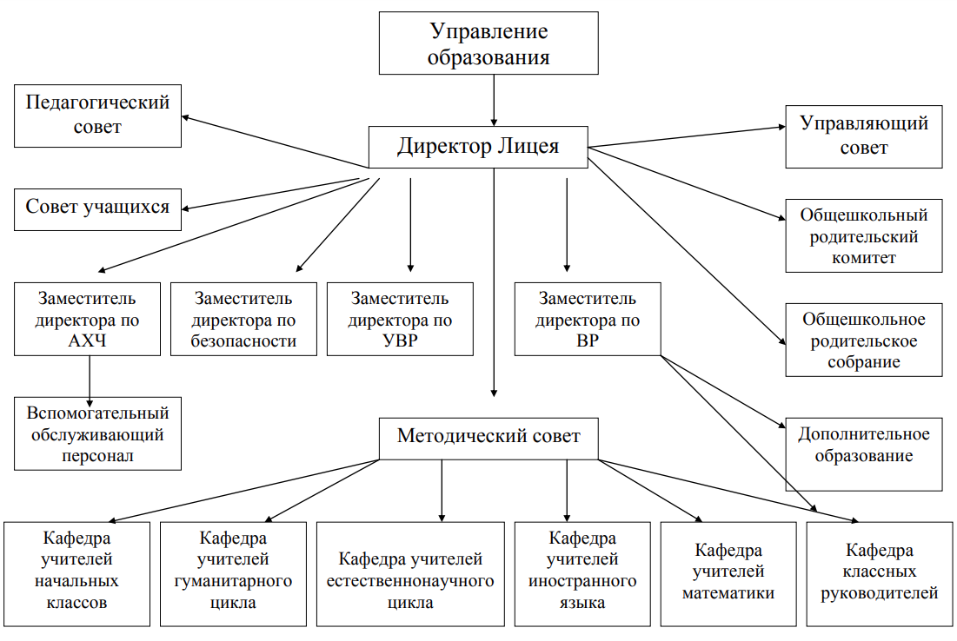
Целями деятельности Лицея является осуществление образовательной деятельности по образовательным программам различных видов, уровней и направлений в соответствии с пунктами 2.3, 2.4 настоящего Устава, осуществление деятельности в сфере культуры, физической культуры и спорта, охраны и укрепления здоровья, отдыха и рекреации. Деятельность Лицея регламентируется нормативными правовыми актами, настоящим Уставом и принимаемыми в соответствии с ним иными локальными нормативными актами.
В течение практики осуществлялся контроль над объёмом выполнения учебной программы по предмету. Благодаря проведенным мероприятиям все задания, предусмотренные практикой, были выполнены в полном объёме. Основная образовательная программа начального общего образования разработана с целью обеспечения выполнения требований ФГОС НОО. Приоритетным направлением воспитательной работы является привитие чувства патриотизма, любви к своей Родине, к городу, где ты родился и вырос. Также в Лицее развита волонтёрская деятельность. Педагогический коллектив Лицея отличается стабильностью и высокой квалификацией труда, также стабильно высокие учебные результаты учащихся Лицея. Материально-техническая база Лицея позволяет внедрять современные технологии в образовательный процесс.
Состояние материально-технического обеспечения образовательного процесса находится на достаточно высоком уровне, во всех кабинетах установлено мультимедийное оборудование, есть доступ в Интернет. Интерактивные доски размещены в семи кабинетах.
В контексте заявленной темы ВКР предполагалось прохождение практики в должности учителя английского языка, в функциональные обязанности которого входили: осуществление обучения и воспитания обучающихся с учетом их психолого-физиологических особенностей и специфики преподаваемого предмета; проведение учебных занятий, с опорой на достижения в области педагогической и психологической наук, возрастной психологии и школьной гигиены, а также современных информационных технологий и методик обучения; самостоятельный выбор учебно-методического обеспечения; планирование и осуществление образовательного процесса в соответствии с образовательной программой образовательного учреждения; организация самостоятельной деятельности обучающихся, в том числе исследовательской, реализация проблемного обучения; оценка эффективности и результатов обучения обучающихся по предмету; соблюдение прав и свобод обучающихся; осуществление контрольно-оценочной деятельности в образовательном процессе с использованием современных способов оценивания в условиях информационно-коммуникационных технологий; обеспечение охраны жизни и здоровья обучающихся во время образовательного процесса; соблюдение этических норм; выполнение правил по охране труда и пожарной безопасности.
Эмпирической базой исследования стали статистические данные, полученные путём анализа оценок учащихся 4 «Б» класса за период с 01.01.21 по 28.02.21, а также результаты контрольных работ. В исследовании приняли участие 15 учащихся 4 «Б» класса, изучающих английский язык. Целью эмпирического исследования являлось проведение сравнительного анализа степени обученности учащихся при использовании интерактивной доски на уроках английского языка в 4 классе. Наиболее объективной из действующих методик измерения обученности класса или группы учащихся является показатель СОУ - степень обученности класса (формула В. П. Симонова).
В основу подготовки и проведения данного эмпирического исследования легли следующие проработанные основные источники:
- Амонашвили Ш.А. Воспитательная и образовательная функция оценки учения школьников. М., Просвещение. 1984 г.
- Аргунова Т.Г. Основы рейтинговой системы. М., Эксмо. 1988 г.
- Аствацатуров Г.О., Кочегарова Л.В. Эффективный урок в мультимедийной образовательной среде (практическое пособие). М.: Национальный книжный центр. ИФ «Сентябрь», 2015. - 176 с.
- Баранов С.П., Сластенин В.А. Педагогика. М., Просвещение. 1986 г.
- Горюнова М.А. и др. Интерактивные доски и их использование в учебном процессе. Издательство: BHV- CПб, 2010 г.
- Иванова И.И. Методические рекомендации по использованию интерактивной доски в учебном процессе / И.И. Иванова. Под ред. Е.М. Ганичевой. Вологда: ВИРО, 2012. - 32 с.
- Симонов В. П., Диагностика степени обученности учащихся: Учебно-справочное пособие. — М.: MRA, 1999. - 48 с.
По программе практики были выполнены следующие виды работ:
- Мероприятия по сбору эмпирического материала, наблюдения, измерения, выполнение индивидуальных заданий руководителей ВКР по реализации программы формирующего этапа исследования. Результатом данного этапа выступили собранные в ходе наблюдений и анализа статистических данных материалы, позволившие определить степень обученности учащихся 4 «Б» класса на констатирующем этапе исследования.
- Использование методических приёмов работы с интерактивной доской на уроках по темам: «Pirate’s fruit salad», «Make a meal of it», «At the zoo», «Funny animals», «Wild about animals», «Tea party»,«All our yesterdays», «The hare and the tortoise», «Once upon a time», «The best of times», «Magic moments», «Good times ahead». В результате в учебный процесс была внедрена система упражнений с целью повышения степени обученности обучающихся посредством систематического применения разработанной системы упражнений с использованием интерактивной доски.
- Проведение повторного сбора и анализа статистических данных после апробации и внедрения специально разработанной системы упражнений для интерактивной доски на уроках английского языка. Результатом данного вида работы является сравнительный анализ статистических данных, полученных в ходе эмпирического исследования.
По результатам проведённого эмпирического исследования можно сделать вывод, что в результате внедрения специально разработанных упражнений для интерактивной доски на уроках английского языка в 4 классе степень обученности учащихся значительно повысилась. Это доказывает эффективность разработанной системы упражнений, а значит, использование методических приёмов применения интерактивной доски на уроках английского языка в 4 классе способствует повышению степени обученности обучающихся, тем самым, можно сделать вывод, что гипотеза подтверждена.
Опираясь на теоретические источники о методике применения интерактивной доски на уроках английского языка и собственный опыт, можно дать следующие рекомендации по повышению степени обученности обучающихся 4 класса на уроках английского языка посредством использования методических приёмов применения интерактивной доски:
- Разработанные упражнения должны удовлетворять нормативным требованиям, регламентируемым Министерством образования и науки РФ, соответствовать основным дидактическим принципам (научность, доступность, наглядность и т.д.), возрастным особенностям обучаемых и санитарным нормам;
- Применение интерактивной доски должно способствовать решению педагогических задач, которые сложно или невозможно решать традиционными методами;
- Электронные и традиционные учебные материалы должны гармонично дополнять друг друга как части единой образовательной среды.

